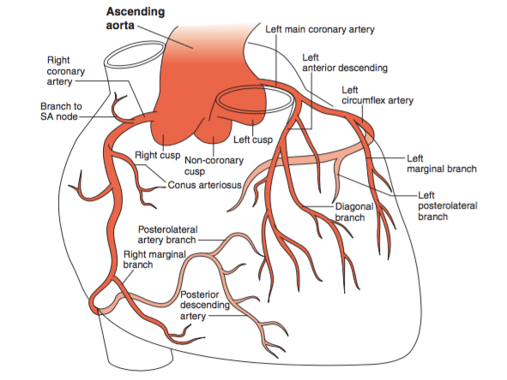

Gambar 1. Anatomi arteri koroner jantung⁴
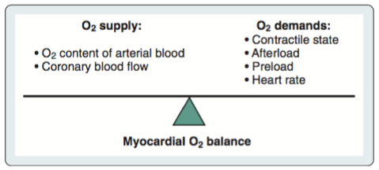

Gambar 2. Faktor yang mempengaruhi kebutuhan dan suplai oksigen¹

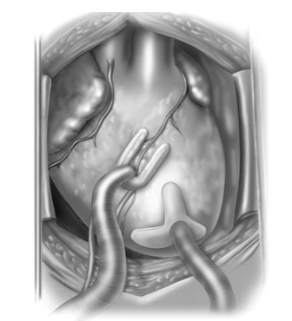

Gambar 3. Posisi coronary stabilizer tipe suction di apex untuk visualisasi dinding anterior (LAD, diagonal)¹⁴

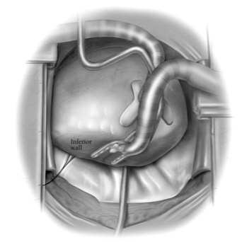

Gambar 4. Posisi coronary stabilizer tipe suction di apex jantung yang elevasi untuk visualisasi dinding inferior (arteri posterior descending dan obtuse marginal posterolateral)¹⁴

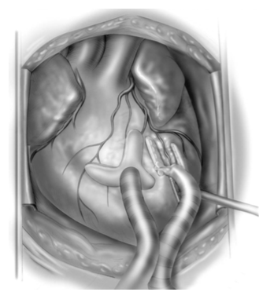

Gambar 5. Posisi coronary stabilizer tipe suction di anterolateral atau lateral untuk visualisasi dinding lateral (LCX, obtuse marginal)¹⁴

